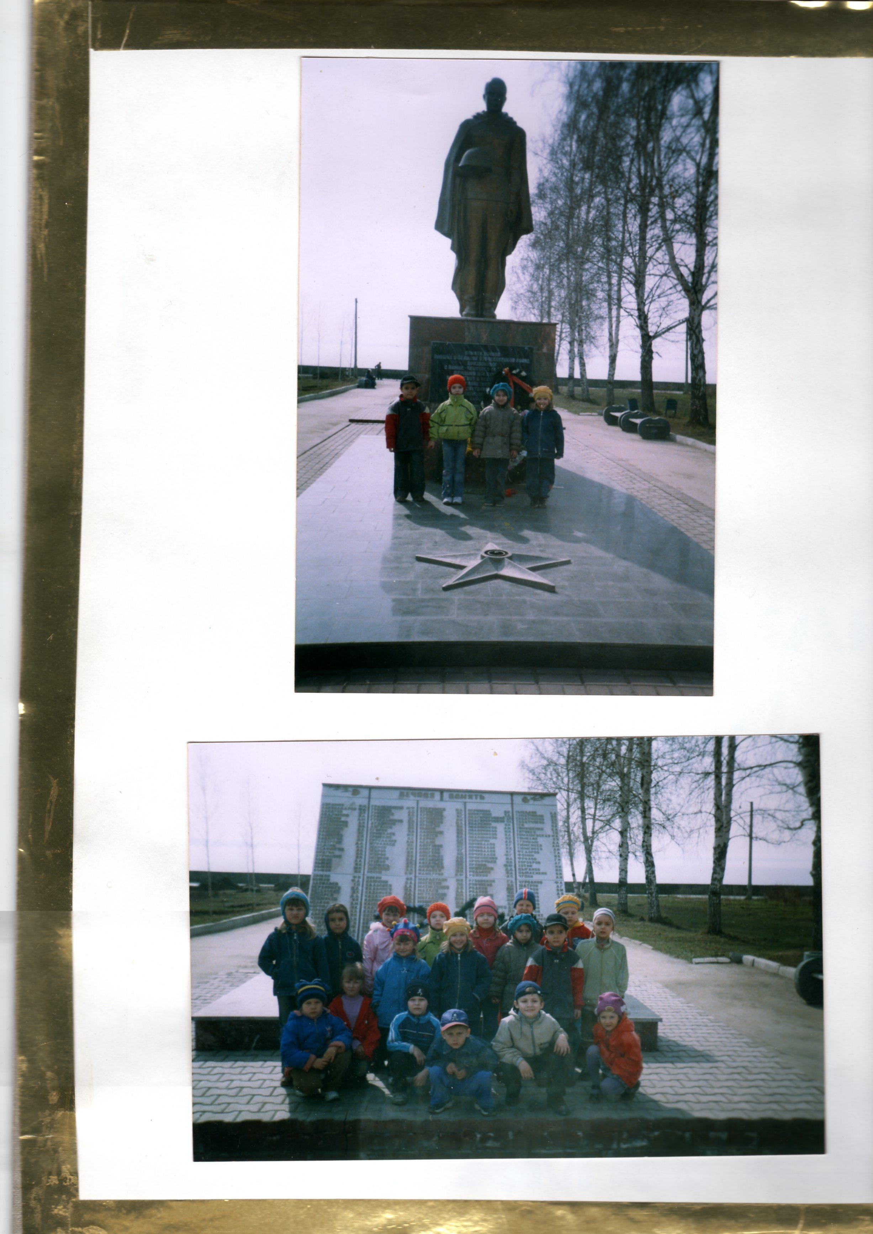
Муниципальное дошкольное образовательное учреждение
детский сад № 374 комбинированного вида
Советского района

Педагогический проект
«Духовно – нравственное развитие дошкольников
в условиях взаимодействия ДОУ, семьи и общественных организаций»
(история создания Советского района
в условиях образовательного учреждения).

В номинации: «Социализация личности».

Проект выполнен: Ломакина И.А.- воспитатель высшей кв. категории

г. Новосибирск
2012г.
Краткая аннотация проекта.

Настоящий проект разработан коллективом педагогов МДОУ детский сад № 374 комбинированного вида Советского района г. Новосибирска.

Участники проекта: дети, педагоги МДОУ, родители, общественные организации
Проект рассчитан на 4 года (с 2012г. по 2015г.)

Создание данного проекта продиктовано потребностью педагогического коллектива дошкольного образовательного учреждения и родителей воспитанников в :
-повышении качества духовно-нравственного воспитания детей;
-систематизации накопленного в образовательном учреждении педагогического опыта по духовно-нравственному воспитанию, социализации дошкольников;
-реализации творческого потенциала коллектива;
-создании единого образовательного пространства, включающего детей, педагогов, родителей и общественные организации;
Результатами проекта должны стать:
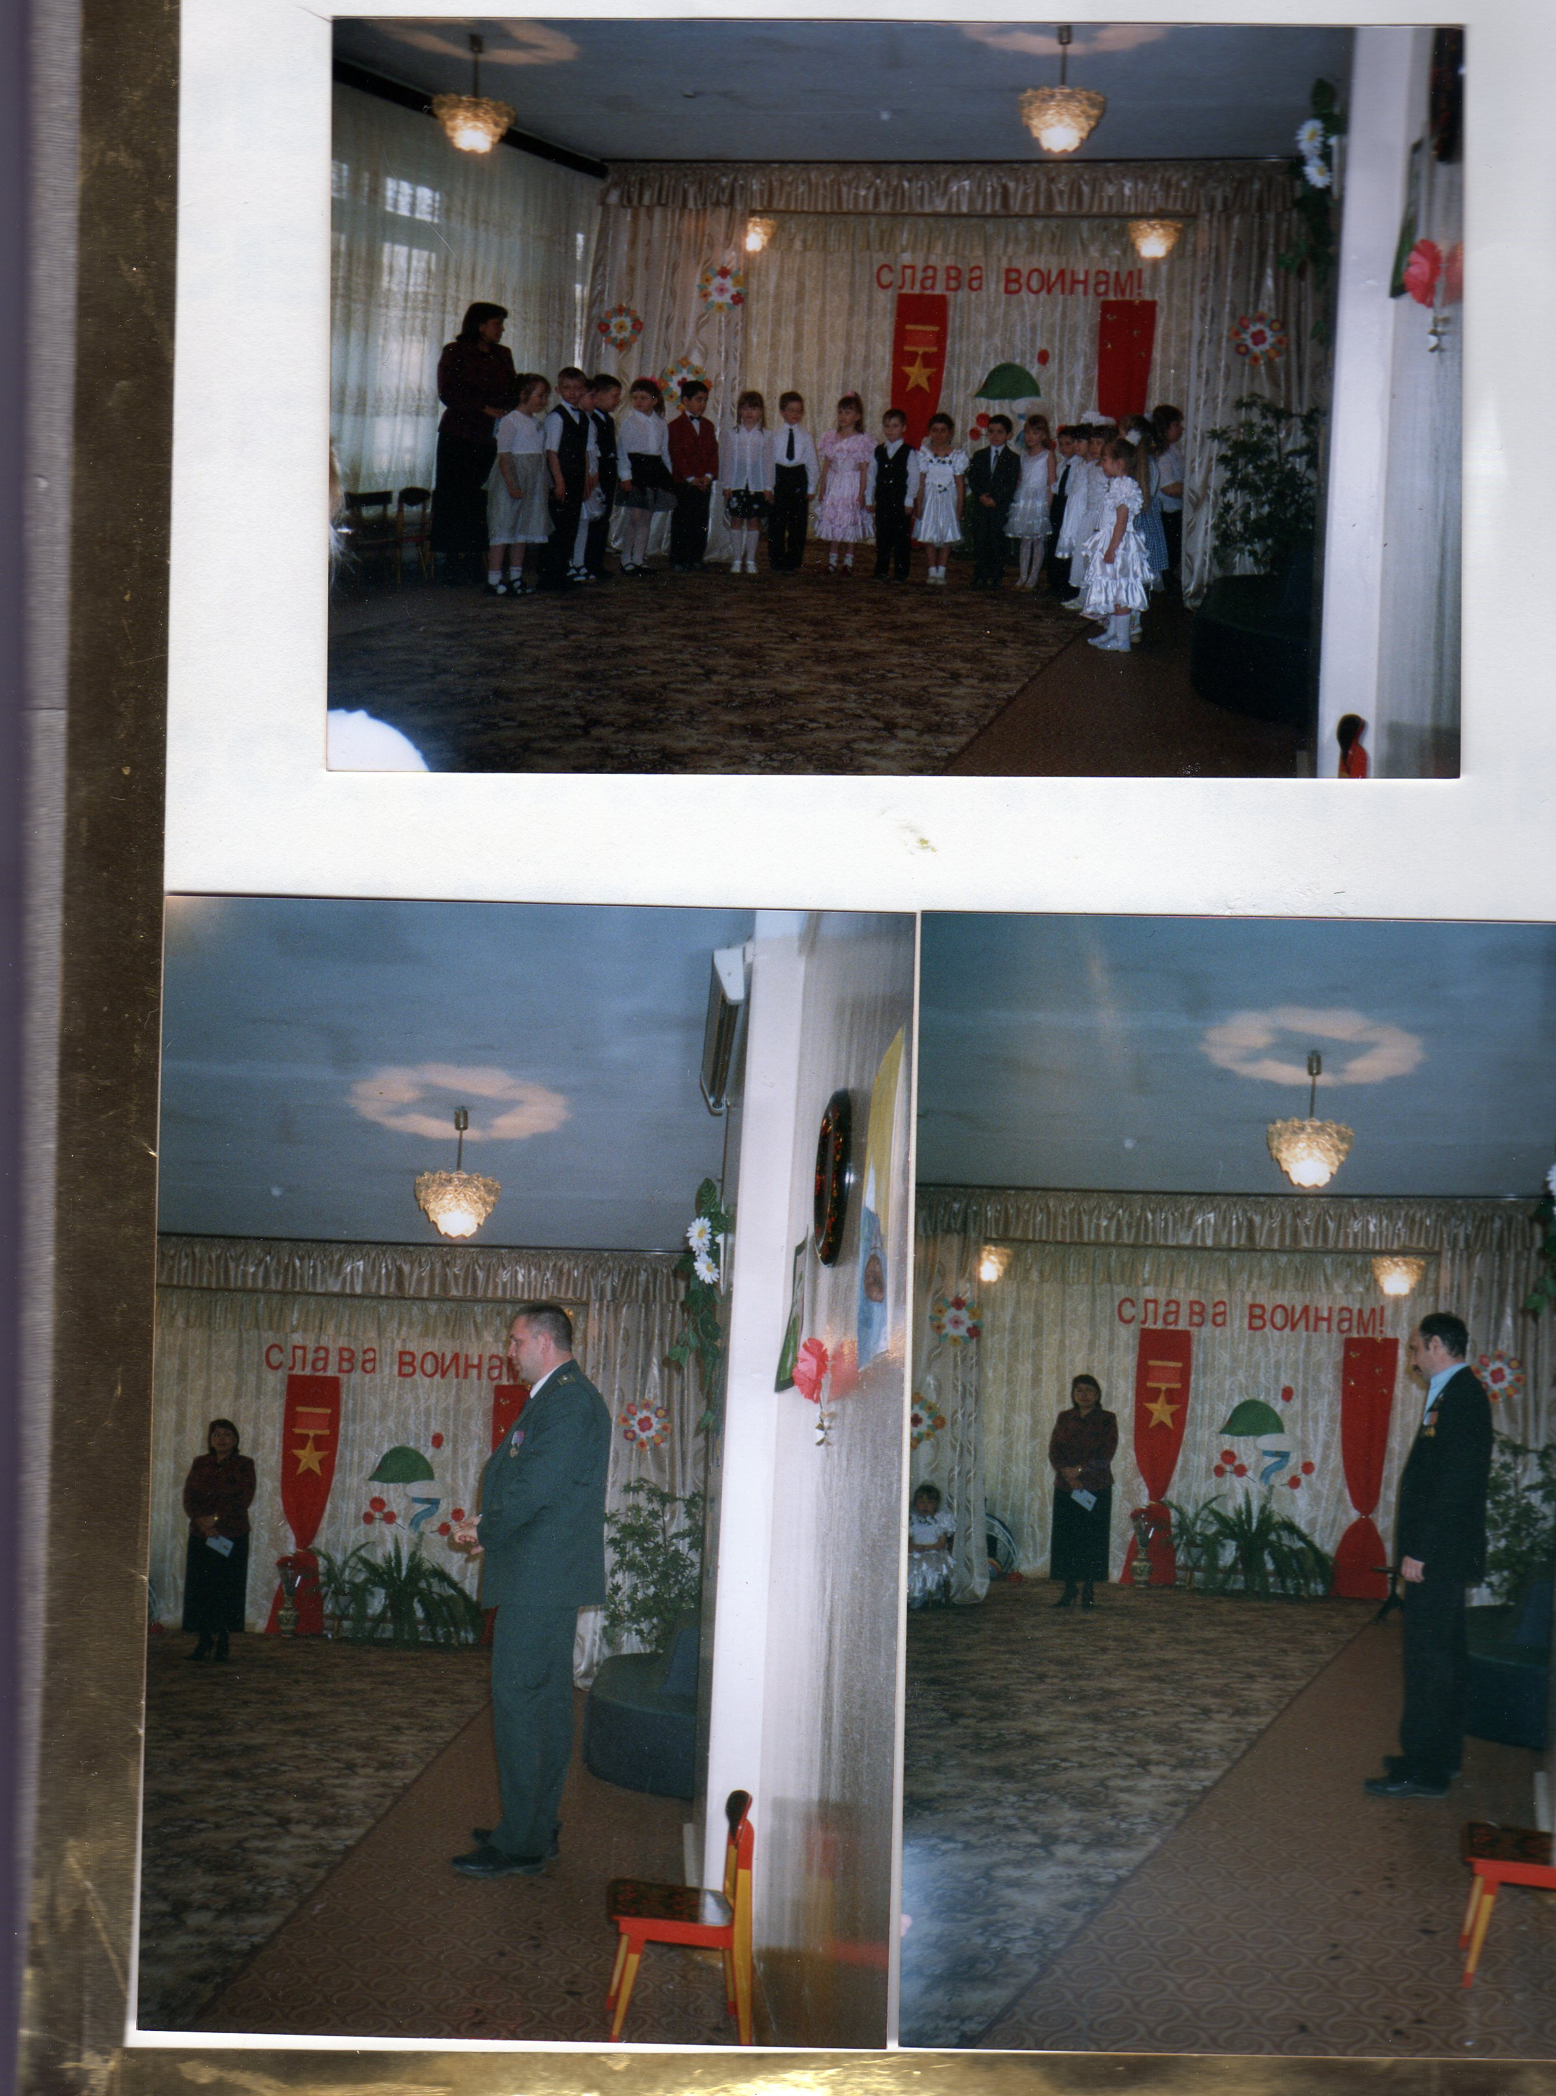
-расширение представлений детей об истории родного края, формирование эмоционально-положительного отношения к малой Родине;
-обобщение опыта педагогического коллектива по духовно-нравственному воспитанию дошкольников;
-создание системы духовно-нравственного воспитания детей в МДОУ, основанной на учете возможностей, потребностей, объединении усилий всех участников педагогического процесса.
Реализация проекта предполагает:
1. Повышение квалификации педагогов (консультирование по проблеме организации краеведения).
2. Обеспечение педагогов методическими пособиями по теме проекта.
3. Разработку перспективных планов реализации поставленных задач, конспектов занятий с детьми, сценариев праздников, развлечений по теме проекта.
4. Создание предметно-развивающей среды.
5. Организации мини-музеев истории создания Советского района г. Новосибирска.
Оплаты услуг приглашенного научного руководителя, координирующего работу по проекту, публичных библиотек.
6. Покупку расходных материалов для оформления выставок, брошюр, фотовыставок, изготовления дидактических материалов.
Суммарная стоимость проекта составляет 75000 рублей.

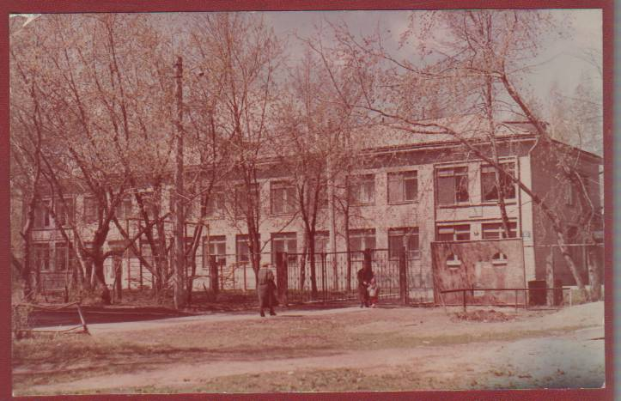
Описание учреждения заявителя.

История организации Муниципального дошкольного образовательного
учреждения – детского сада № 374 комбинированного вида

Год основания: 1968
Юридический адрес: 630056, г. Новосибирск, Советский район, ул. Софийская, 10
Телефон/факс: 345-35-33
В 1992 году передан отделу образования Администрации Советского района
В 1998 году ясли-сад № 374 был реорганизован в МДОУ № 374 комбинированного вида
Свидетельство о регистрации № 14150 от 20.03.02.
Аттестация проведена 16.03.2004 года. Присвоена 2 категория.

Цели и задачи, сфера основной деятельности ДОУ.

Задачами МДОУ являются:

-охрана жизни воспитанников, их физического и психического здоровья ;
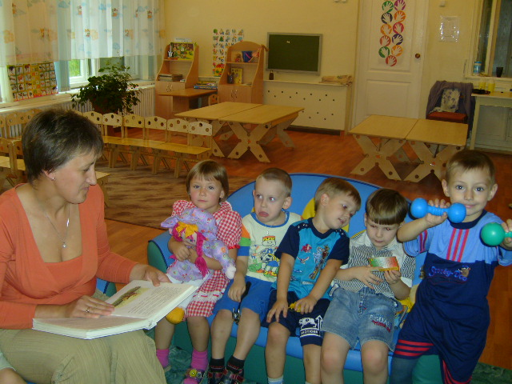
-воспитание, обучение, присмотр, уход и оздоровление детей в возрасте от 1.5 лет до 7;
-создание условий для физического, нравственного и интеллектуального развития детей дошкольного возраста;

Предметами и видами деятельности Учреждения являются:

-приобщение воспитанников к общечеловеческим ценностям;
-взаимодействие с семьей для обеспечения полноценного развития ребенка;
-интеллектуальное и личностное развитие воспитанников с учетом индивидуальных способностей;
-обучение родителей эффективным способам стимуляции познавательной и другой деятельности ребенка
-постоянный творческий поиск форм и методов воспитания, направленных на формирование самостоятельной личности;
-защита воспитанников, забота о воспитанниках;
-оказание помощи в преодолении недостатков физического, сенсорного, познавательного развития воспитанников;
-изучение и внедрение в практику работы Учреждения новых форм диагностики, обучения, лечения, а так же опыта работы других учреждений;
-организация оздоровительных мероприятий, оказание профилактической помощи воспитанникам.

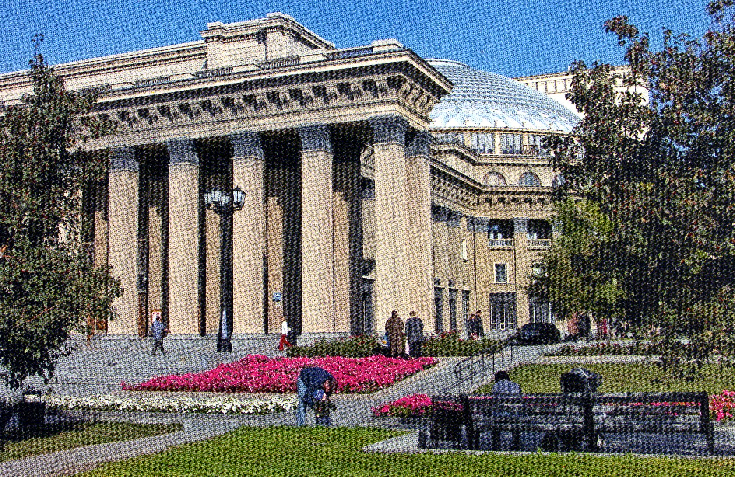
Постановка проблемы

Мы живем хоть и в небольшом, но очень уютном и красивом районе огромного города Новосибирска. Нам кажется, что лучше, роднее этого места нет. Поэтому захотелось помочь детям узнать, чем замечателен наш район, кем он знаменит, что мы о нем знаем, кто его создавал.
В основу нашей работы мы заложили тезис о «необходимости воспитывать и обучать детей так, чтобы они осознавали себя с одной стороны – детьми своих родителей, внуками и правнуками своих предков, а с другой стороны – детьми своей страны», той маленькой частички огромной России – нашего городка.
ДОУ – учреждение специфическое. Здесь живут малыши и, вроде бы, разговор о любви к Родине, где мы живем, начинать еще рано, или, возможно сказать правильнее, - очень сложно. И все же нам не уйти от решения этой проблемы.
Мы, воспитатели, хорошо понимаем, что процветание Родины, уважение к культуре и традициям народа, связь с прошлым, наличие исторической и национальной памяти, непосредственно зависит от воспитания.
Согласны с мнением М. Богачевой, что у каждого человека, у его семьи, места рождения есть своя история, которую нужно знать, уметь рассказать, а главное гордиться ею.
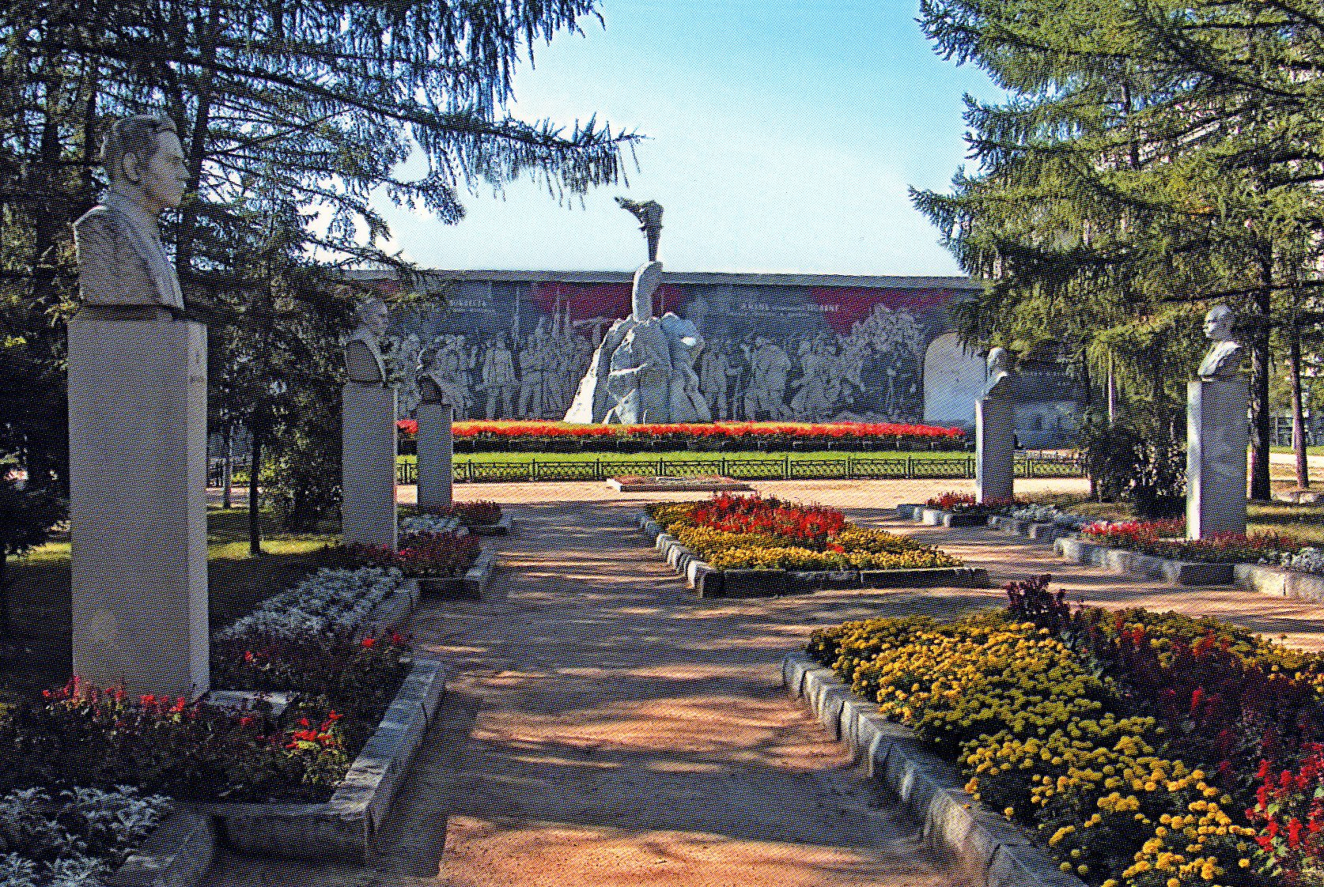
Мы так же прекрасно осознаем, что воспитывать наших малышей нужно на конкретных примерах, исторических событиях, даже на уровне небольшого района, такого, как наш. Важны традиции и правила, по которым живет наше сообщество.
В этом году отпраздновали 50-летие создания Сибирского отделения Российской Академии наук. Старожилы городка хорошо помнят место, откуда «все начиналось» - правая часть района. Помнят тех людей, кто принимал самое активное участие в создании городка. Еще живы те люди, кто строил левобережную часть нашего района.
Эти знания обязательно нужно передать нашим детям и внукам. Ребята должны знать, чьими именами названы проспекты и улицы; самые интересные, примечательные учреждения; основателя Академгородка.
Вопросами краеведения, патриотического воспитания, в должном понимании этого слова, родители самостоятельно практически не занимаются. Поэтому эти функции должны взять на себя учебные заведения, в том числе и дошкольные
Проведенный опрос родителей и воспитателей подтвердил потребность в воспитании детей на духовно- нравственных традициях, возникших в нашем районе
Для удобства работы с проектом был разработан следующий поэтапный план реализации.

Этапы | Задачи | Деятельность проектной группы
Начальный:  сентябрь-октябрь 2012 | Определение проблемы и формирование группы педагогов - единомышленников | Определение социальной значимости проблемы, уточнение имеющейся информации, оценка возможностей коллектива в реализации проекта
Планирование:  Ноябрь-декабрь  2012 г. | Выявление затруднений педагогов при решении данной проблемы; анализ состояния воспитательно-образовательной работы; диагностика знаний детей и отношение родителей к данной проблеме | Постановка цели, определение задач, накопление информации, выбор и обоснование критериев при проведении диагностик
Выполнение:  2013-2015г. | Реализация проекта | Работа над проектом и оформление проекта
Оценка результатов:  март 2015г. | Анализ выполнения проекта | Самооценка всех членов педагогического коллектива, участвующих в реализации
Завершение работы над проектом:  май 2015 г. | Объяснение полученных результатов и их оценка | Определение перспективы на будущее

Цели и задачи проекта
Цель: формировать чувство патриотизма через любовь и интерес к культуре своего народа, к своей земле, воспринимаемой в качестве родной.

Задачи:
- помочь детям осознать индивидуальность, особенность, неповторимость нашего района;
- научить гордиться тем, что сделано руками их родителей, старшим поколением;
- формировать уважительное отношение к истории района в процессе знакомства с обычаями, традициями, зародившимися в нем;
- формировать бережное отношение к культурным ценностям района, осознание их неповторимости и индивидуальности
- формировать в детях понимание того, что именно они будут продолжателями этих обычаев и традиций.

Реализация проекта будет осуществляться через:
- построение развивающей предметно-пространственной среды;
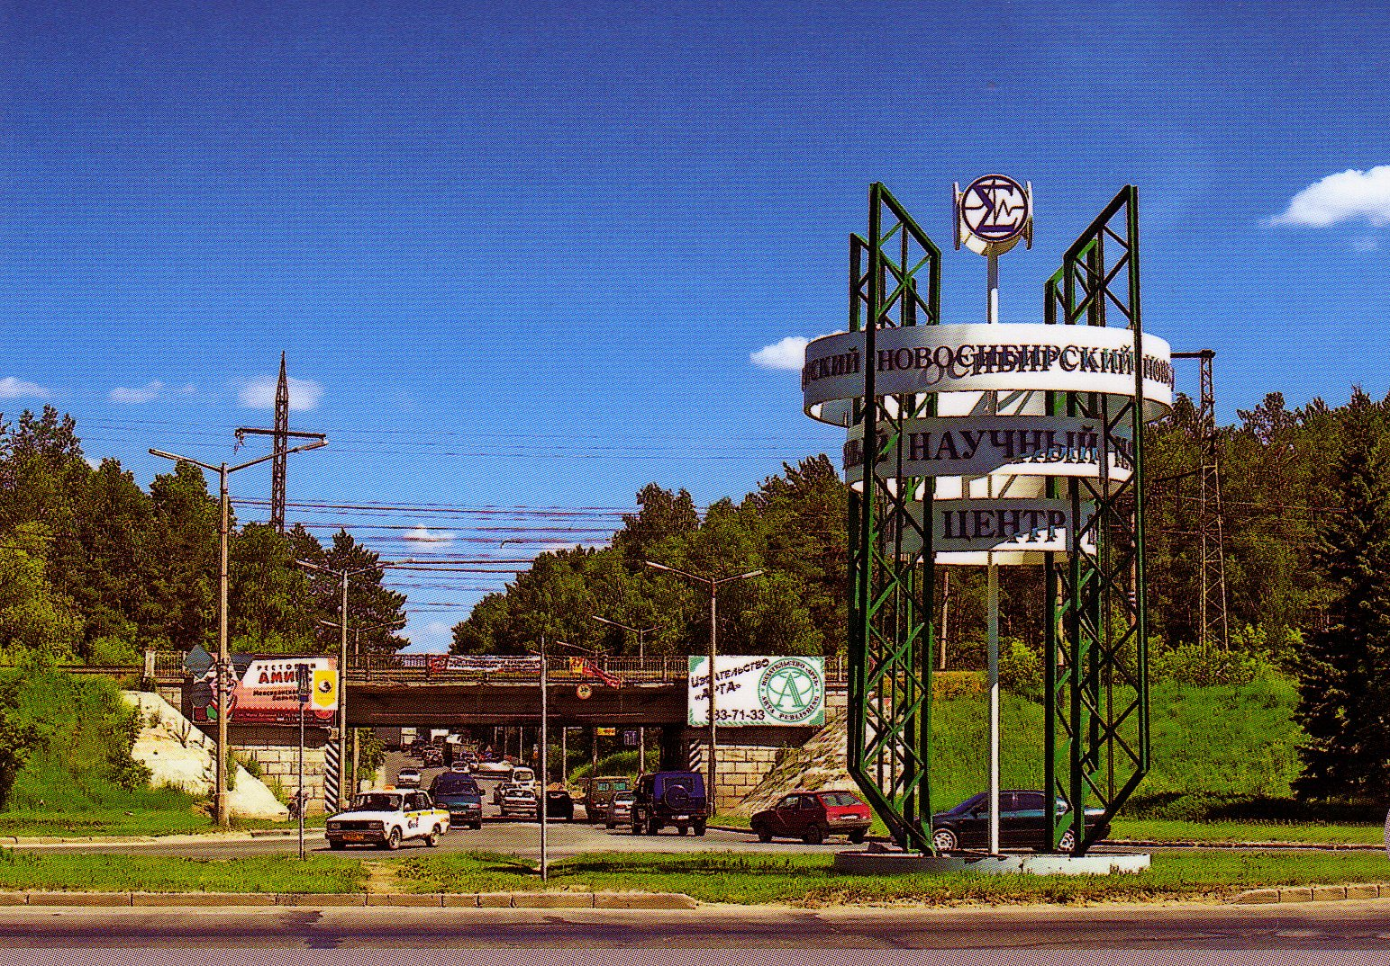
- обеспечение разнообразия дидактического материала и условий для ознакомления детей с историей района;
- повышение уровня психологической, интеллектуальной, познавательной подготовки педагогов;
- проведение занятий и других направлений воспитательно-образовательной деятельности по реализации задач проекта;
- организацию экскурсий и посещение достопримечательностей района;
- вовлечение в процесс воспитания родителей;
- привлечение общественных организаций.

В данное время проект находится на начальном этапе: определились проблемы, сделан выбор участников проекта, проведена диагностика по выявлению интереса у сотрудников и родителей к выбранной проблеме, выявлены затруднения у педагогов, родителей, определяются знания детей в интересующей нас проблеме.

Наметив этапы реализации проекта, проведя анализ воспитательно-образовательной работы, выявили следующие проблемы:
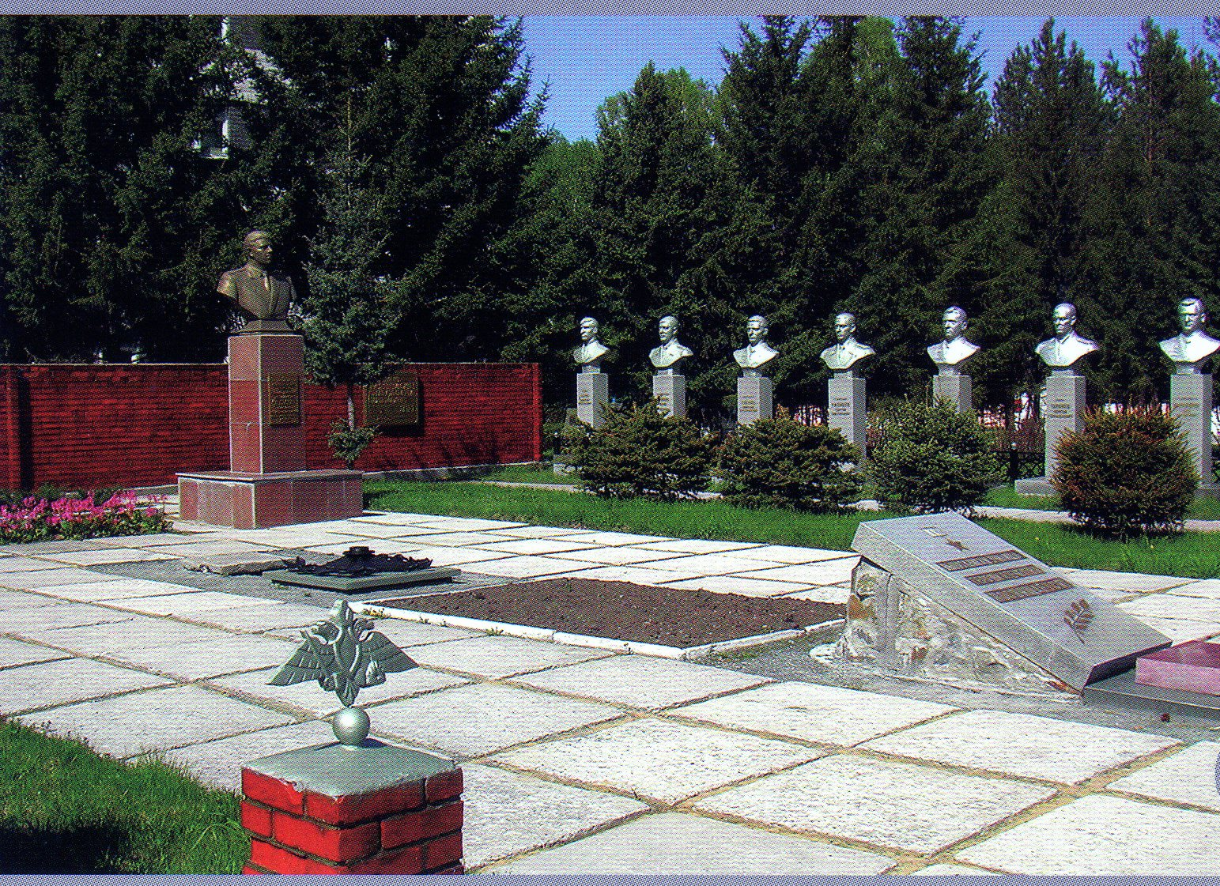
- неготовность педагогов для проведения систематической работы в данном направлении: имеются затруднения в отборе содержания форм и методов педагогического процесса, нет достаточных знаний по краеведению;
- недостаточно методического и иллюстративного материала;
- не обобщен опыт работы взаимодействия с общественными организациями.
В данное время коллектив ДОУ начинает работу по реализации рабочего плана.

Рабочий план реализации проекта

№ | наименование мероприятий | сроки | ответственные
1 | Краеведение
1.1 | Работа с кадрами:  - выявление затруднений в работе педагогов по вопросам краеведения через диагностику  - анализ воспитательно-образовательной работы в данном направлении  - самообразование педагогов  - консультирование педагогов по вопросам краеведения; посещение цикла лекций в ЦДТ. (руководитель Т.Е. Квецинская) «Улицы нашего района», « Так начинался Академгородок», «Что было на месте ГЭС»  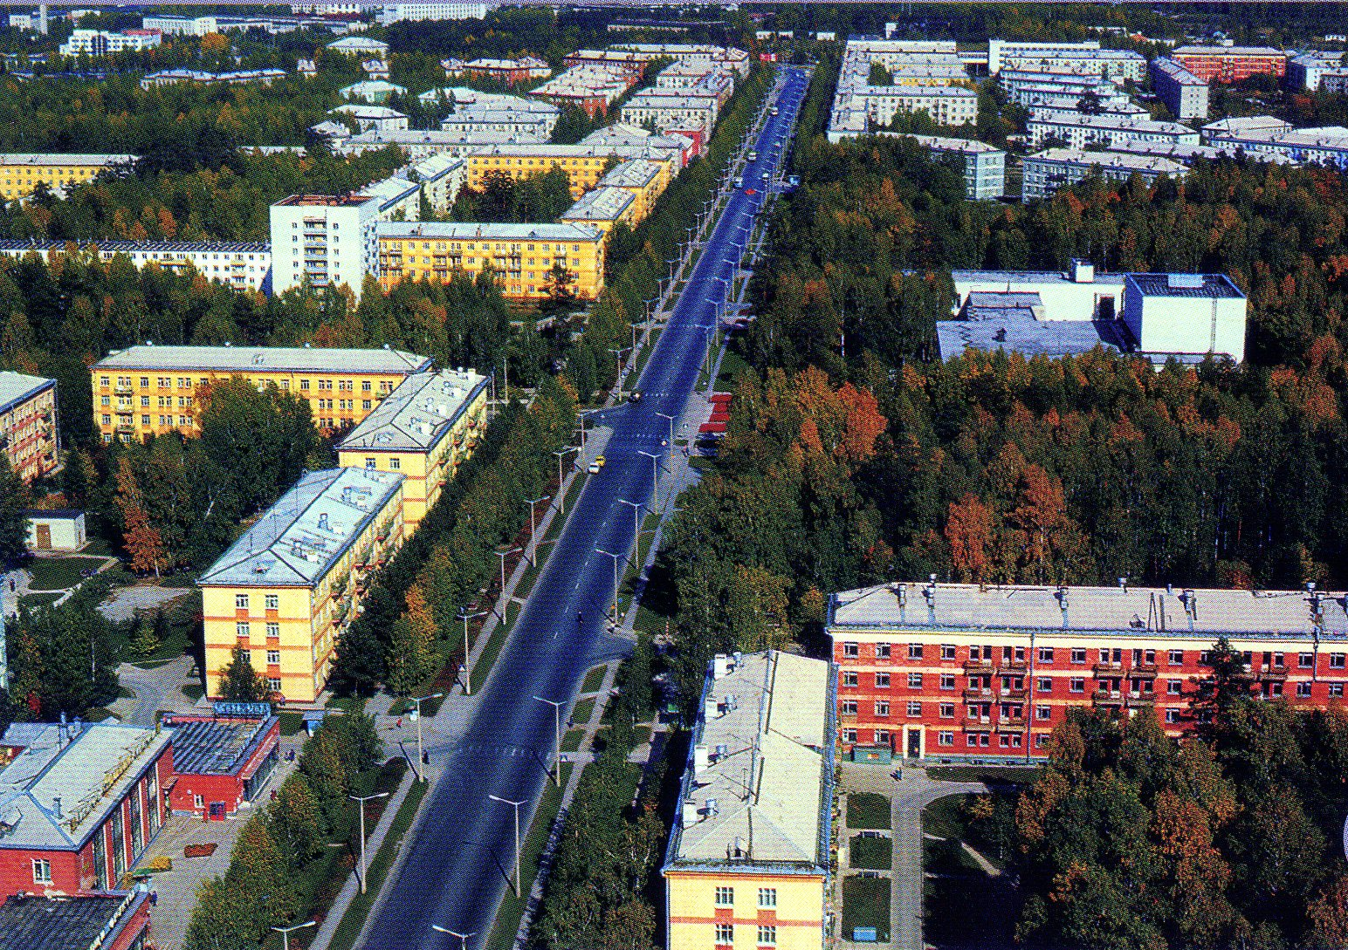  - разработка конспектов занятий по краеведению во всех возрастных группах; вовлечение в этот процесс музыкального руководителя, инструктора по физической культуре  - привести в соответствие с задачами проекта и возраста детей перспективные планы по краеведению  - определить, как приоритетное направление в работе ДОУ, задачу, связанную с воспитанием культуры и нравственно-патриотическим развитием дошкольников  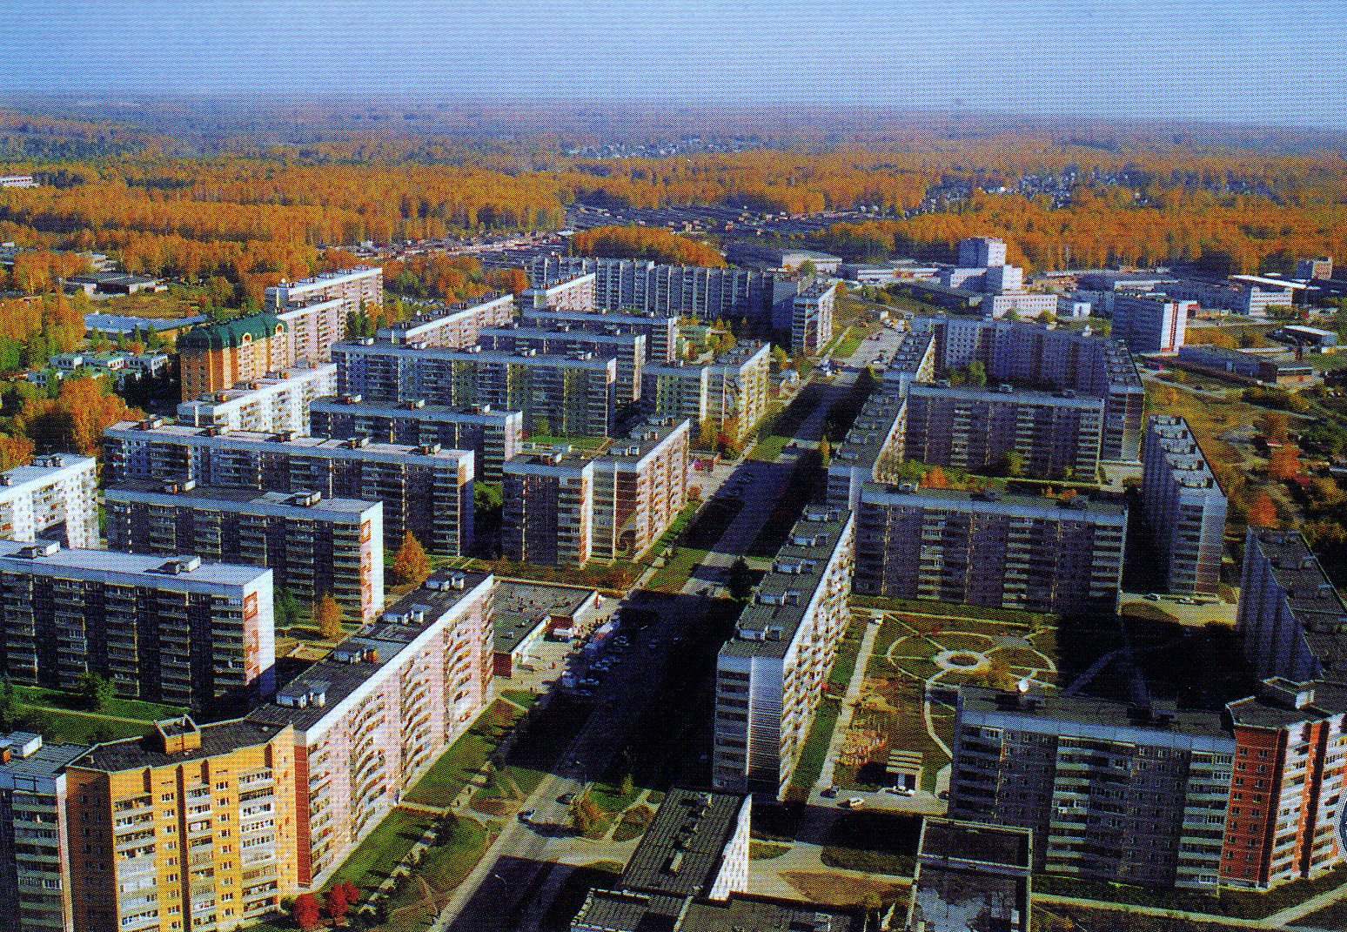  - создание уголка краеведения (истории создания района) в педагогическом кабинете на основе фото, видео материалов, публикаций газет, архивных материалов, имеющегося у родителей | октябрь  2012  ноябрь  2012  в течение  реализации проекта  по согласованию  в течение реализации проекта  2012г.  учебный год  2013 – 2015г. | рабочая группа  рабочая группа  участники проекта  привлечение специалистов  педагоги  педагоги  руководитель  проекта  участники проекта
1.2 | Работа с детьми:  - выявление знаний детей по вопросам краеведения через диагностику  - посещение достопримечательных мест Советского района:  Дом ученых  Ботанический сад  Геологический музей  - посещение праздников, организованных для детей в городке  - создание макетов улиц, парков, скверов, проспектов Академгородка и левобережной части Советского района  - презентация семейных гербов  - создание символики детского сада и групп  - создание книжек-раскладушек следующей тематики:  «Мы – сибиряки»  «Любимые места отдыха в городке и на ОбьГЭС»  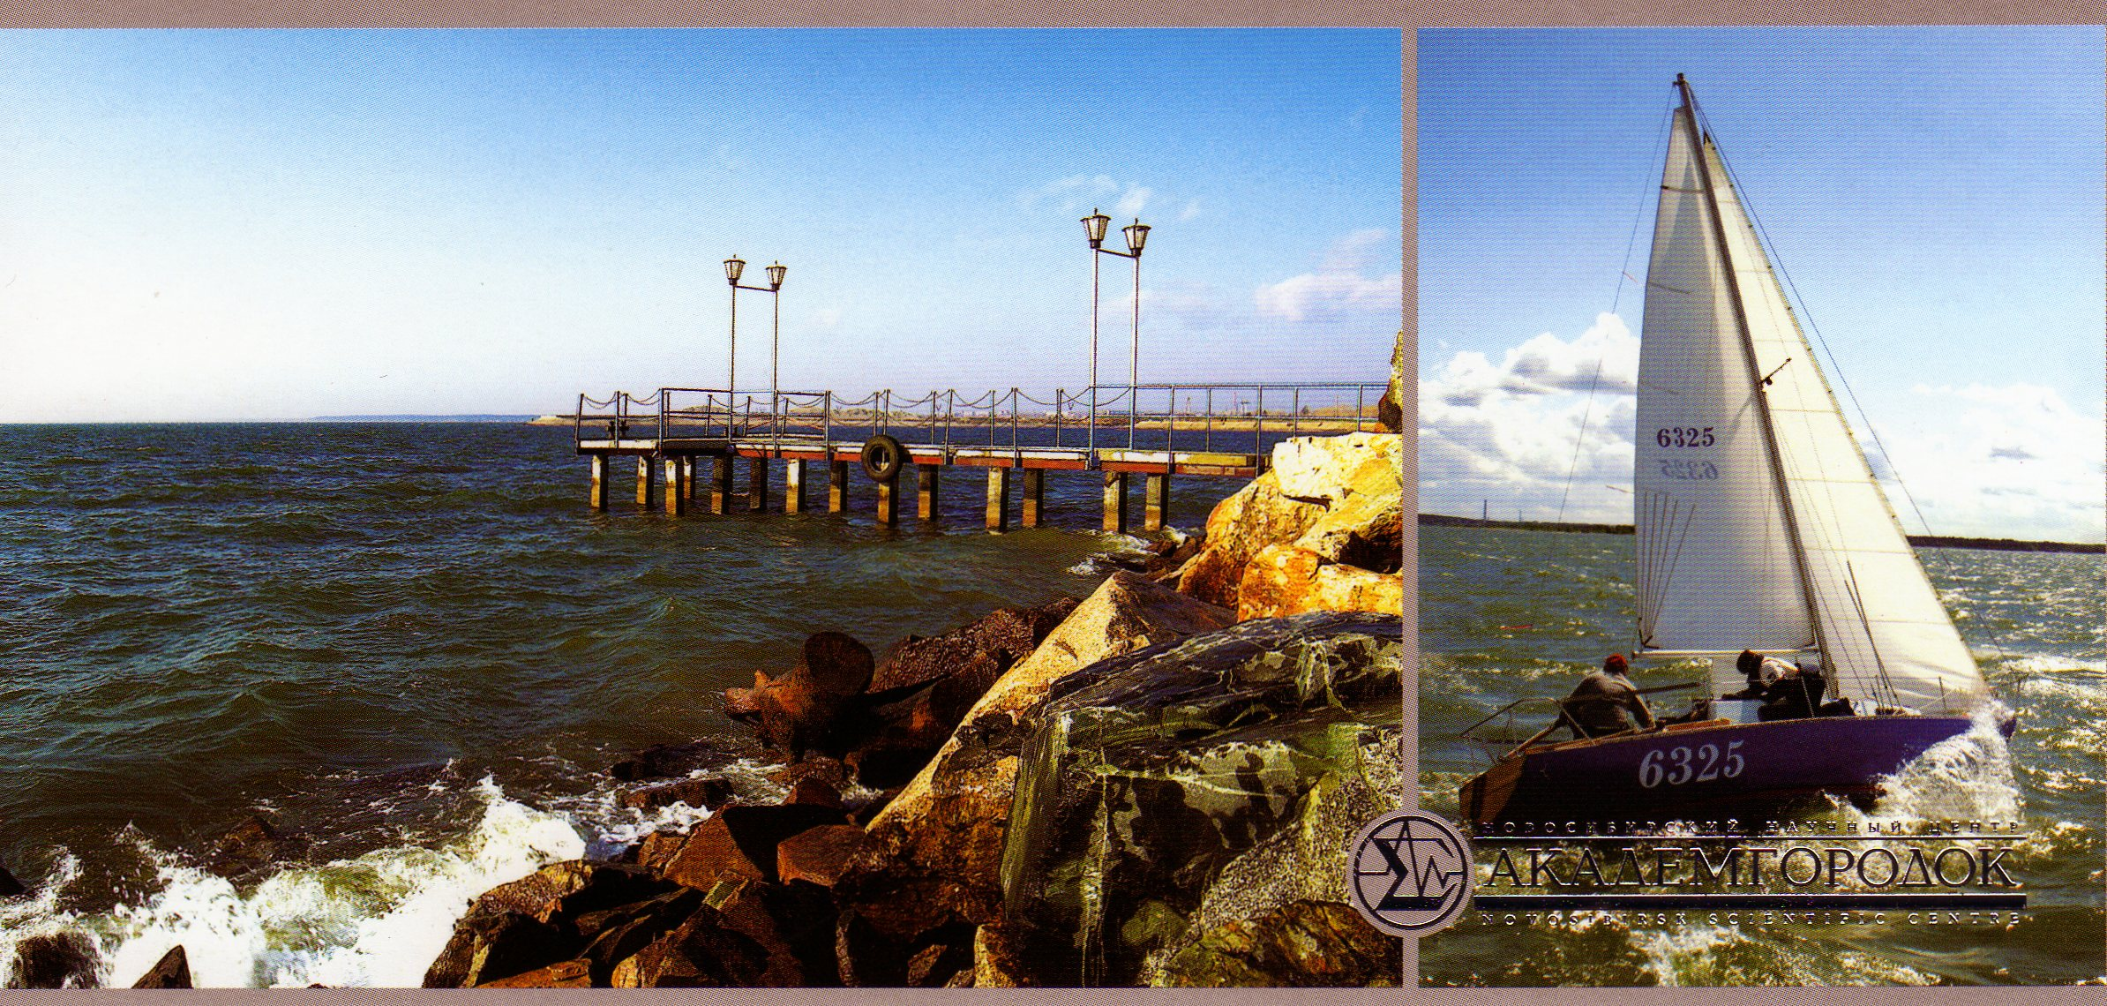  «Знаменитые земляки нашего района»  «Путешествие через шлюзы на ГЭС»  - встреча детей с людьми, прославляющими наш район -спортсменами, молодыми учеными  - участие ДОУ в традиционном районном конкурсе детского творчества «Россия – родина моя»  - работа над проектами, избранными детьми по их интересам. | октябрь-  ноябрь  2012 года  в течение реализации проекта-2012-2015 годы | рабочая группа  участники проекта  педагоги,  участники проекта,  привлеченные специалисты
1.2.1 | Социальное партнерство в рамках реализации проекта:  - работа с научным руководителем кафедры НИПКиПРО  - клубы и музеи по месту жительства:  «Музей боевой славы» в НВВКИ  музей «Землянка» а школе №121  «Музей истории создания микрорайона «Щ» в гимназии №6 «Горностай»  Патриотическая организация «Потешные полки» в школе №125  «Музей Солнца»  Посещение памятника «Алеша»  «Музей паровозов» | 2013-2015г. | научный руководитель,  участники проекта,
1.3 | Работа с родителями:  - анкетирование родителей;  - участие родителей в мероприятиях ДОУ: в выставках, создании фотоальбомов, в праздниках, в экскурсиях по музеям, библиотекам, выставкам  - вовлечение родителей в образовательный процесс по ознакомлению с районом, проведение цикла бесед с детьми «Я могу рассказать вам…»  - вовлечение родителей в проектную деятельность. | 2013-2015г. | педагоги,  участники  участники  проекта
2 | Воспитание у детей любви к родной природе.
2.1 | Работа с кадрами:  - привести в систему воспитательные мероприятия, образовательную работу, направленные на воспитание у детей любви к родному краю.  - создание групповых альбомов «Лечимся дарами сибирской природы», «Что растет на нашей земле» |  | педагоги
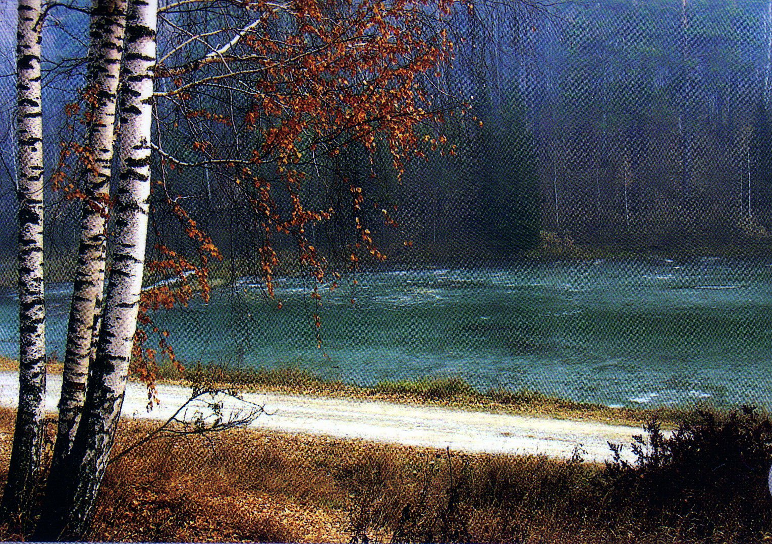  2.2 | Работа с детьми:  - Выставка детских работ «Наш город в сказочном лесу»;  «На море Обском»  - Создание макетов: животный мир, улицы Академгородка, Левобережья;  - Проведение сезонных праздников в стиле народных традиций;  - Экскурсия с детьми на Станцию «Юных натуралистов» с целью обогащения знаний о родной природе, посещение Ботанического сада;  - Составление гербария «Целебные растения»;  - Проведение традиционных выставок с привлечением родителей «Что растет на нашей грядке», «Осенние фантазии», «Осенний серпантин». | 2012-2015г. | участники проекта
2.3 | Работа с родителями:  - Привлечь родителей к организации экскурсий на природу с детьми;  - Предложить родителям создать гербарии растений, произрастающих в лесу нашего Академгородка.  - Посещение выставок, организованных в Доме Ученых, воспевающих красоту сибирской природы
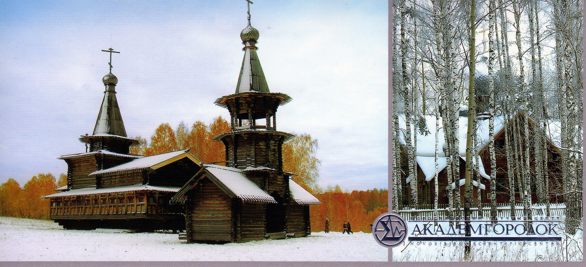  4 | Создание рабочей группы для разработки и оформления пакета документов по реализации проекта:  - разработка системы диагностических методик для детей, педагогов, родителей;  - создание пакета документов по созданию учебно-методического материала  - разработка и проведение Круглого стола по итогам реализации проекта | 2007 г. | участники:  руководитель, педагоги, родители, представители общественных организаций

Механизм оценки и ожидаемые результаты.

Критериями оценки результатов проекта будут приобретенные конкретные знания по краеведению у педагогов, родителей и детей. Воспитанники овладеют новыми способами получения знаний в ходе посещения музеев, выставочных залов, бесед с представителями культуры и искусства, библиотек.
Дети приобретут социальные навыки общения с военными, работниками культуры, поведения в общественных местах (музеи, выставочные залы). В процессе проживания этих событий дети получат конкретные знания о социальной жизни нашего района.
В результате реализации проекта дети накопят необходимую информацию, получат знания, позволяющие испытывать чувство гордости за тот родной кусочек Земли, на котором они живут.
Педагоги повысят уровень исследовательских умений, выявят методы и формы работы с детьми по краеведению.
Будут созданы дидактические игры, пособия.
Обобщен опыт работы по воспитанию духовно-нравственного развития детей. Оформлен пакет документов для распространения опыта в других ДОУ нашего района.

Перспективы дальнейшего развития проекта.
Специфика дошкольного образовательного учреждения такова, что ежегодно из стен детского сада дети подготовительных групп поступают в школы, а к нам приходят новые малыши. Именно поэтому педагоги нашего детского сада продолжат работу по ознакомлению дошкольников с историей создания и развития района, привлекая к этой проблеме родителей вновь поступивших детей, попытаются сделать так, чтобы родители наших воспитанников стали для нас первыми союзниками и помощниками.
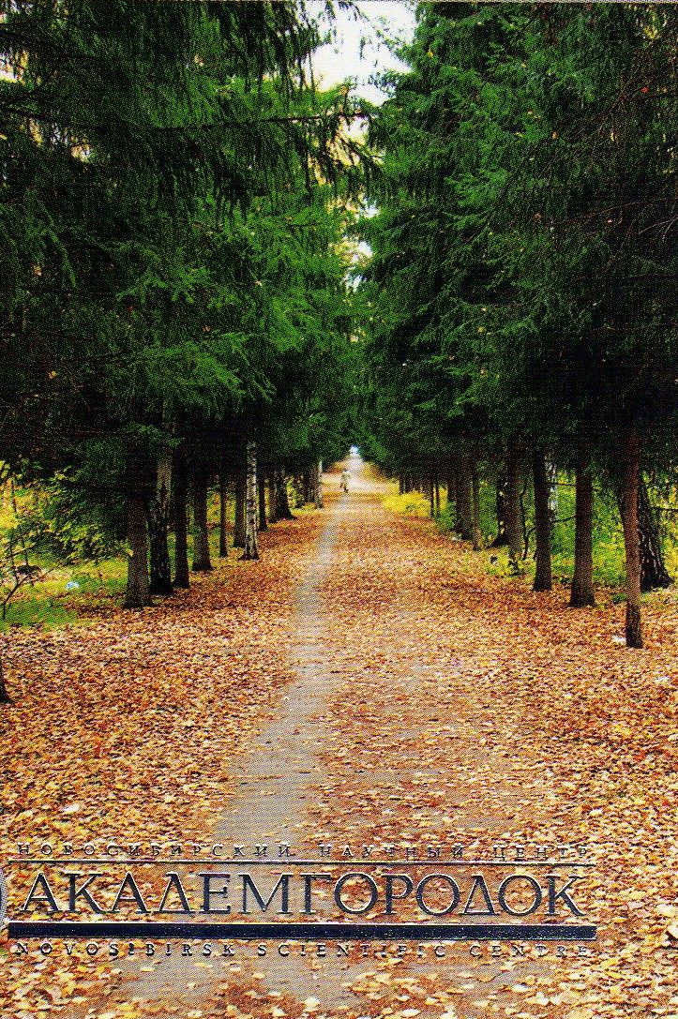
Будет продолжена работа по совершенствованию структуры создаваемой системы работы по духовно-нравственному развитию детей, отбирая наиболее эффективные методы, средства и формы организации работы с детьми, родителями и общественностью по проблеме проекта.

Прогнозируемый результат.
Создание в детском саду целостной педагогической системы по ознакомлению дошкольников с историей создания и развития Советского района.

